A vida é tão veloz, tão fugaz, passageira, que quando se olha para trás, lá se foi a vida inteira....
Vamos pois cultivar nossa amizade.

P.S. Para quem não bebe haverá chá e sucos....
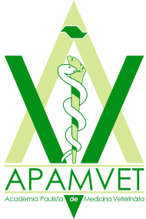

Apamvet , em parceria com a Sociedade da Mesa ,
convida Você para participar de uma degustação de vinhos a ser realizada no dia
21 de junho a partir das 17:30 horas no
Rua Apeninos, 1070 - Paraíso- São Paulo
Telefone 2627 3008
O Hotel fica ao lado do Conselho Regional de Medicina Veterinária e tem garagem
Participação gratúita
Favor confirmar presença com Jane ou Lia– Sociedade Paulista de Medicina Veterinária – 3209 9747 e 3207 4505 .

